高雄市立社會教育館 活動剪報
報社：鮮週報 日期：108年3月25日 版次：電子報
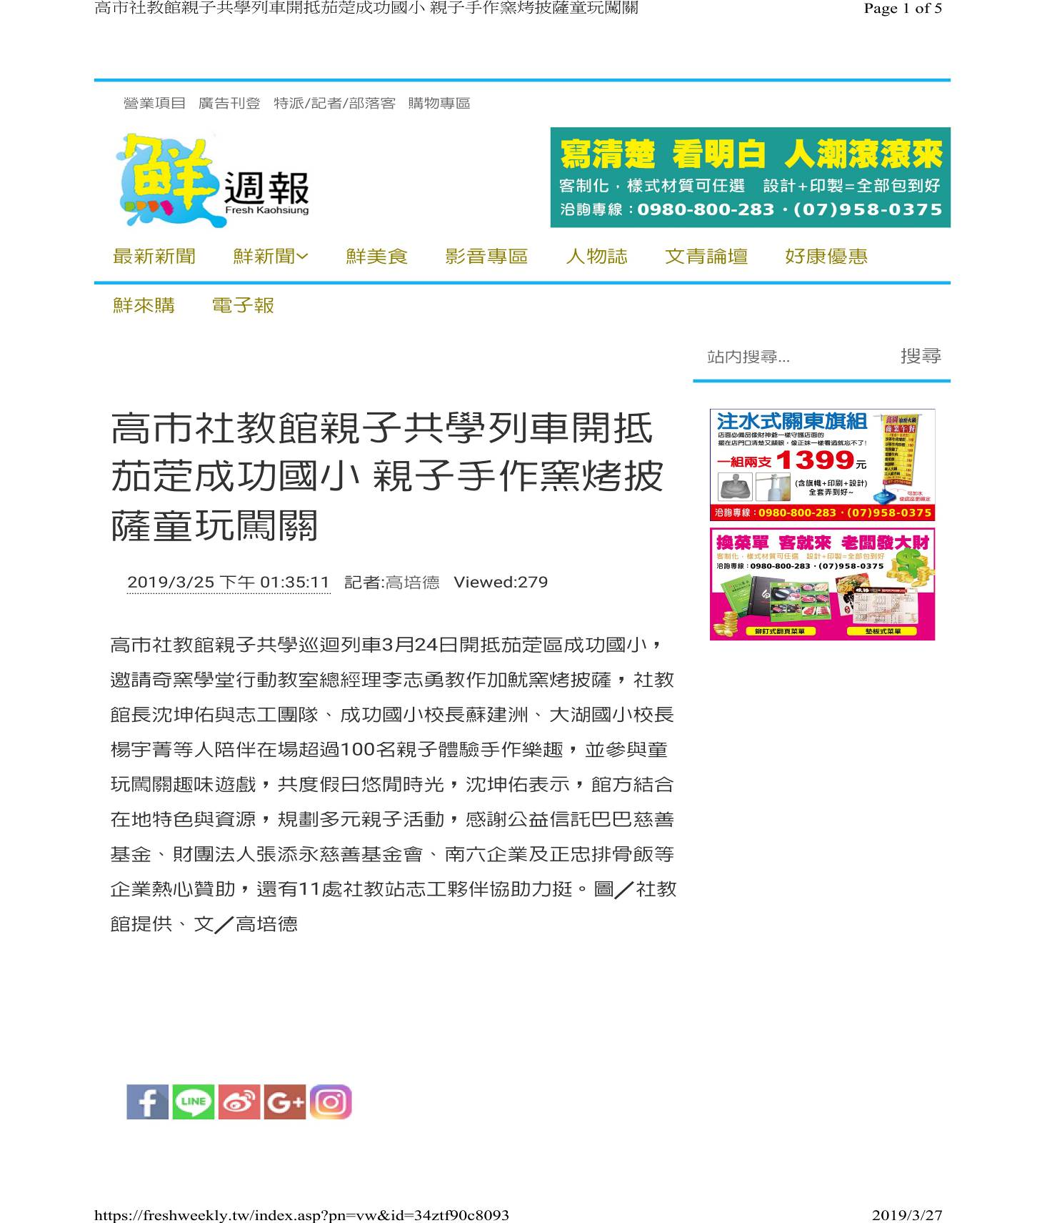
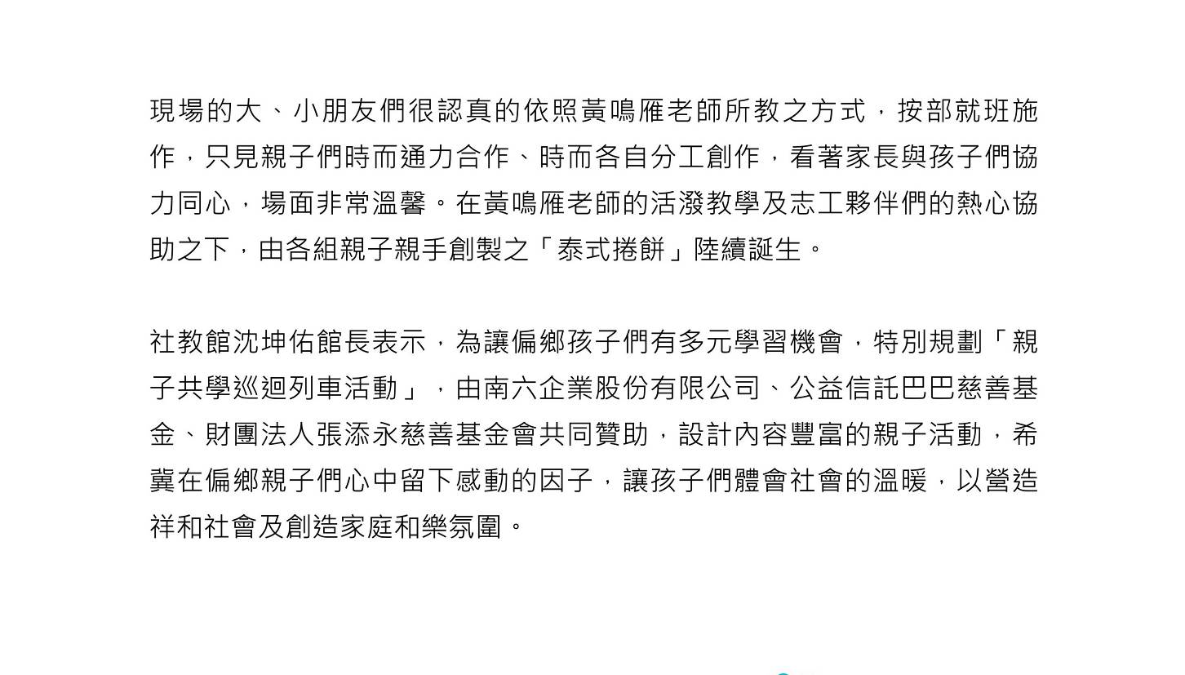

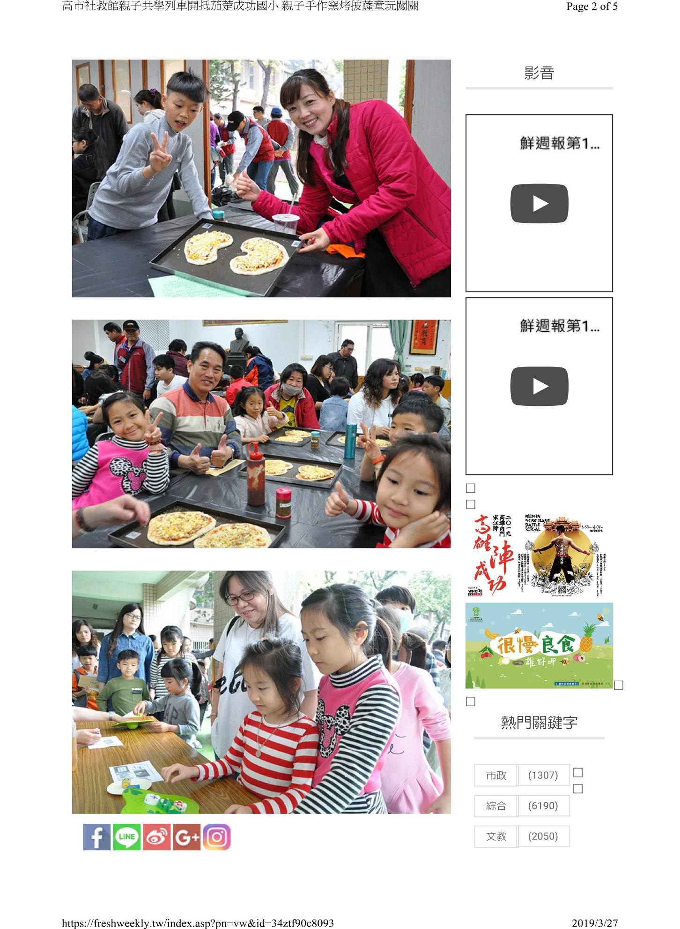

高雄市立社會教育館 活動剪報
報社：eewow.com新聞網 日期：108年3月25日 版次：電子報
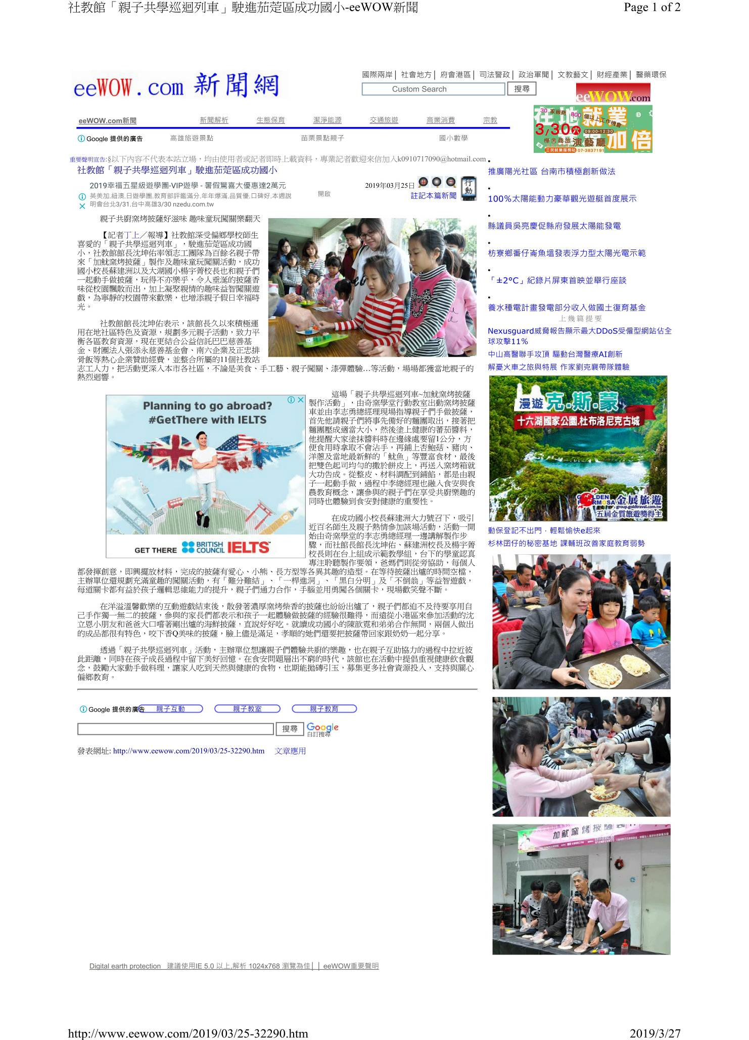

高雄市立社會教育館 活動剪報
報社：台灣新生報 日期：108年3月25日 版次：電子報

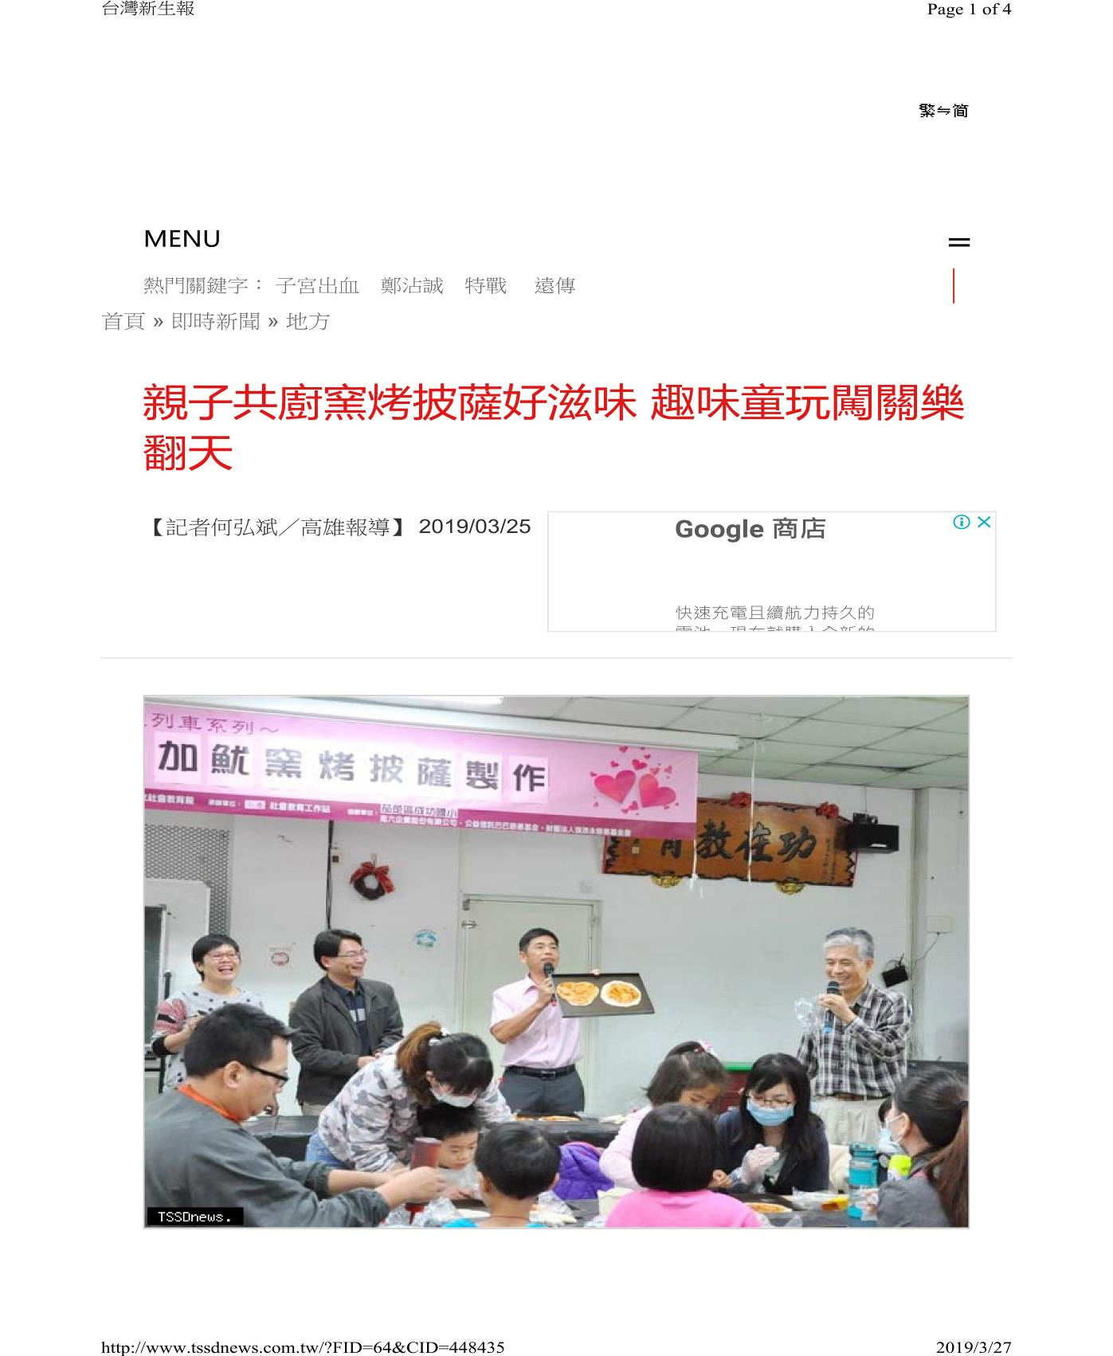
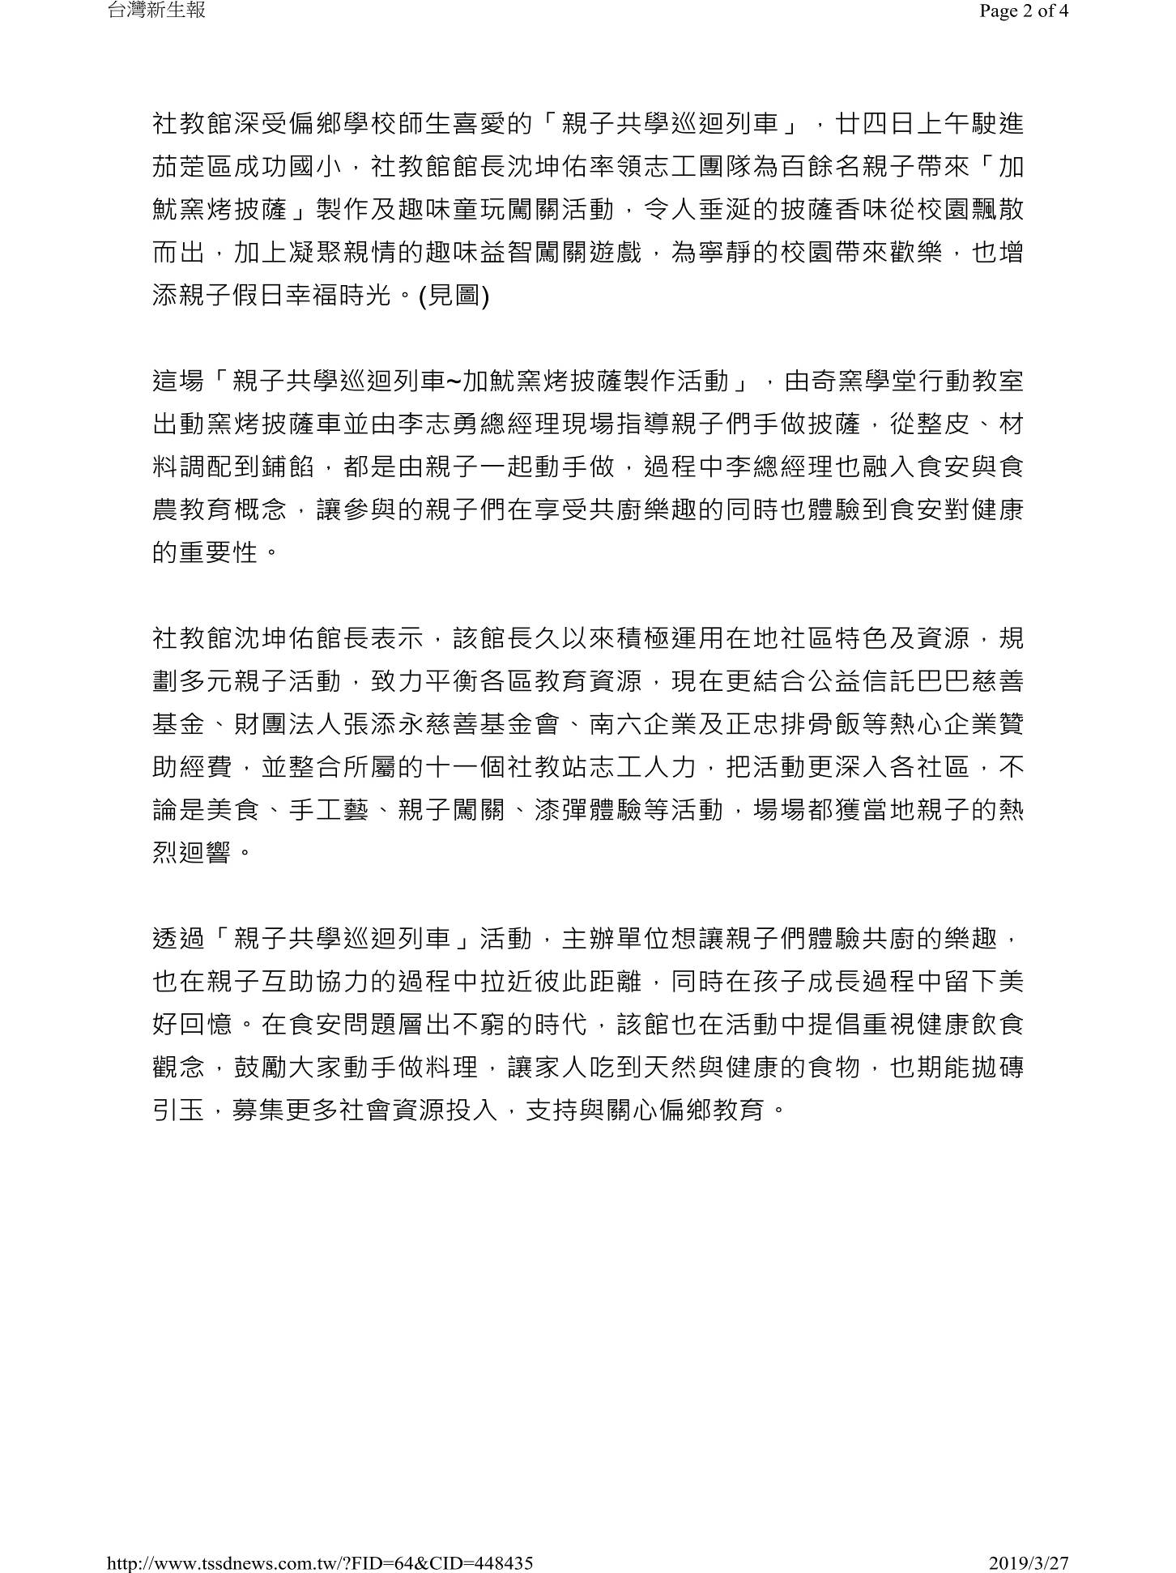

高雄市立社會教育館 活動剪報
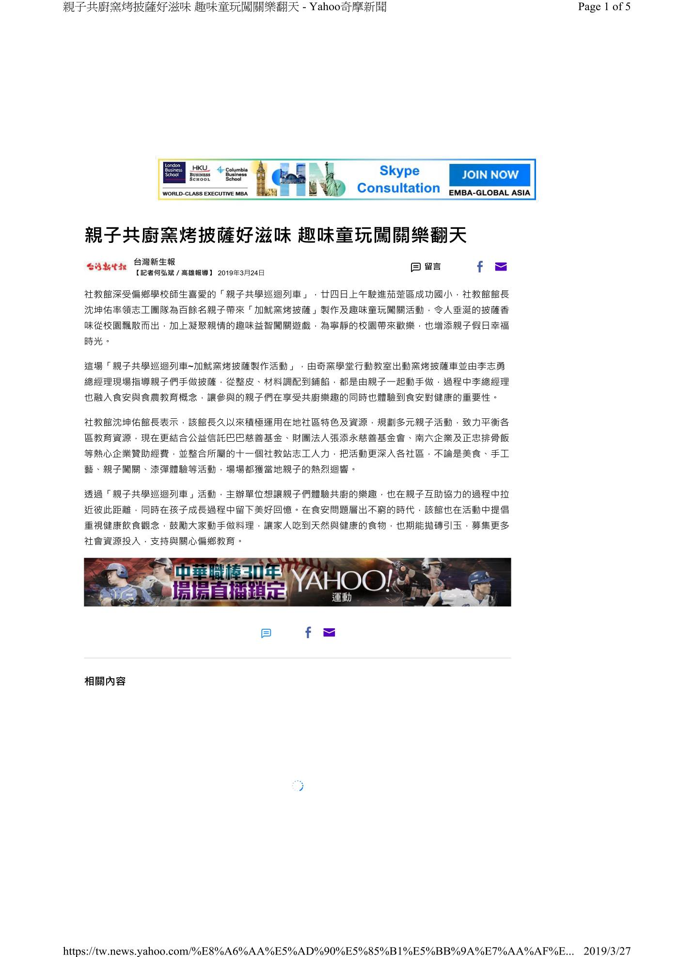
報社：奇摩新聞 日期：108年3月24日 版次：電子報

